EKkvalitet
Sager med modstrid af dokumenttitel og facet

Har du spørgsmål eller brug for hjælp – så send en mail til: esdh@esbjergkommune.dk
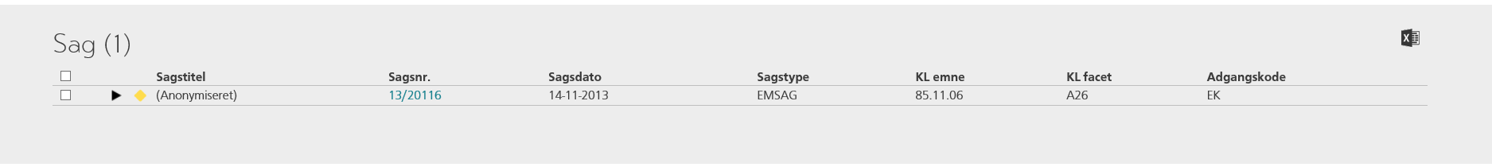

Fra oversigten kan man klikke på Sæt KLE-oplysninger, hvis man laver en markering ud for sagen.

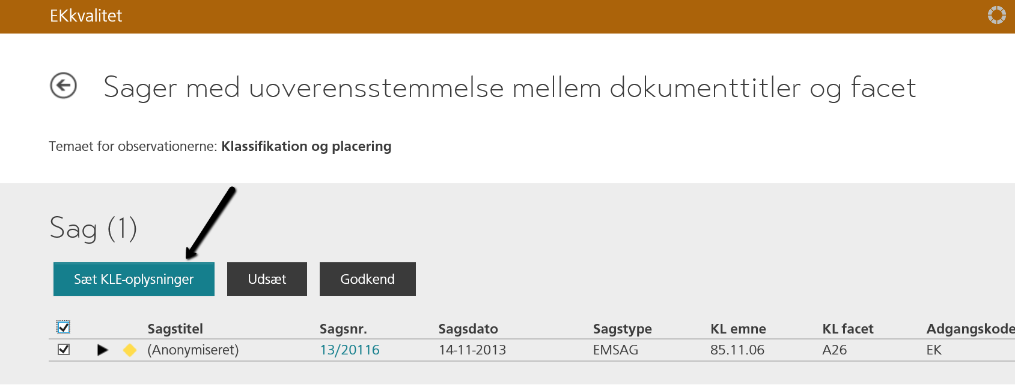

Ændre KL emne og KL facet – klik derefter på sæt KLE- oplysninger
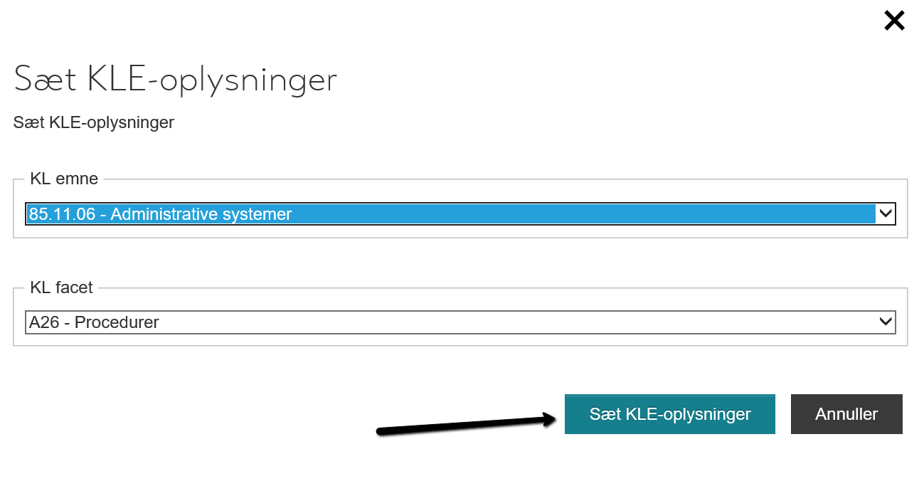

Fra oversigten kan man godkende eller udsætte, hvis man laver en markering ud for sagen.

Udsæt
Ved klik på Udsæt udskyder du at tage stilling til sagen. Dvs. at sagen fjernes fra observationslisten, men den dukker op igen på et senere tidspunkt.

Godkend
Ved klik på Godkend, - godkender du at det er ok, at der er Sager med modstrid af dokumenttitel og facet. Sagen fjernes fra observationslisten.

